Proyecto ERM

Especificación del Caso de Uso: Generar Interfaz Cliente Configuración Número de Cuenta – CUERMINT137

VERSIÓN 1.0

HISTÓRICO DE REVISIÓN

Fecha | Versión | Descripción | Autor
10/01/2013 | 1.0 | Elaboración de la especificación del caso de uso Generar Interfaz Cliente Configuración Número de Cuenta para el proyecto ERM de acuerdo al Estándar de Casos de Uso 1.3.  Folio CAI 0002472 | Belem Lizeth Jiménez Arévalo

Tabla de Contenido

Especificación de Casos de Uso: Generar Interfaz Cliente Configuración Número de Cuenta– CUERMINT137 4
1 Introducción 4
2 Caso de uso: Generar Interfaz Cliente Configuración Número de Cuenta – CUERMINT137 4
2.1 Descripción 4
3 Diagrama de Casos de Uso 4
4 Precondiciones 4
4.1 Generales 4
5 Flujo de eventos 4
5.1 Flujo básico 5
5.2 Flujos alternos 5
5.2.1 Opcionales 5
5.2.2 Generales 5
5.2.3 Extraordinarios 5
5.2.4 De excepción 5
5.2.5 De Validación 5
6 Poscondiciones 7
6.1 Generales 7
7 Anexos 7
8 Diagramas 7
9 Propuesta de Pantallas 7
10 Firmas de Aceptación 8

[Nombre del Documento]Generar Interfaz Cliente Configuración Número de Cuenta – CUERMINT137

Introducción

Este documento contiene la descripción de una secuencia de interacciones entre un actor y el sistema de tal manera que se puede obtener un resultado con valor particular para el actor dentro del flujo básico. También incluye el listado de las precondiciones y poscondiciones que se deben cumplir al inicio y al final del flujo básico además de los posibles flujos alternos y excepciones.

Caso de uso: Generar Interfaz Cliente Configuración Número de Cuenta – CUERMINT137

Descripción

Permite revisar la interfaz (entidad temporal) correspondiente a la entidad CLIConfNumCta y verificar que la información contenida sea la correcta para poder ingresarla en el sistema.

Diagrama de Casos de Uso
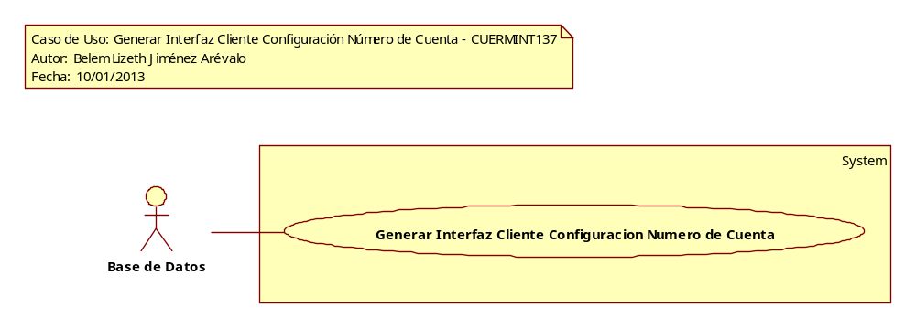

Precondiciones

Generales

- Debe de estar procesada la interfaz de Cliente.
- Debe de existir el catálogo de Configuración de Número de Cuenta del Cliente en Valores por Referencia.

Flujo de eventos

Flujo básico

- El sistema valida ClienteClave de acuerdo con la validación VA01 Validar ClienteClave
- El sistema valida Campo de acuerdo con la validación VA02 Validar Campo
- El sistema valida Orden de acuerdo con la validación VA03 Validar Orden
- Si <no existe ClienteClave y Campo>, el sistema registra la siguiente información:
  - CLIConfNumCta
    - ClienteClave
    - Campo
    - Orden
    - MFechaHora de acuerdo con la regla de negocio RNGEN006 Registrar Fecha y Hora para Auditoría del Movimiento
    - MUsuarioID de acuerdo con la regla de negocio RNGEN124 Usuario Generador de Interfaces
- Si <existe ClienteClave y Campo>, el sistema actualiza la siguiente información:
  - CLIConfNumCta
    - ClienteClave
    - Campo
    - Orden
    - MFechaHora de acuerdo con la regla de negocio RNGEN006 Registrar Fecha y Hora para Auditoría del Movimiento
    - MUsuarioID de acuerdo con la regla de negocio RNGEN124 Usuario Generador de Interfaces
- Finaliza el caso de uso

Flujos alternos

Opcionales
N/A

Generales
N/A

Extraordinarios
N/A

De excepción

De Validación

VA01 Validar ClienteClave

- El sistema valida que sea requerido:
  - Si <no hay información en el campo>
    - El sistema continúa en el paso 5 de este flujo
- El sistema valida que la longitud esté correcta:
  - Si <la longitud de la información del campo es mayor a 16>
    - El sistema continúa en el paso 5 de este flujo
- El sistema valida que el ClienteClave exista en la entidad Cliente:
  - Si <la información del campo no existe en la entidad Cliente>
    - El sistema continúa en el paso 5 de este flujo
- El sistema continúa en el paso 2 del flujo básico
- El sistema registra la siguiente información:
  - ErrorLog
    - IDError de acuerdo con la regla de negocio RNINT001 Valor Consecutivo Error
    - LineNumber de acuerdo con la regla de negocio RNINT002 Valor Número de Línea del Error
    - DTSName de acuerdo con la regla de negocio RNINT003 Nombre de Interfaz
    - SQLErrNumber de acuerdo con la regla de negocio RNINT004 Número de Error de SQL
    - Descripcion de acuerdo con la regla de negocio RNINT005 Descripción de Errores al Ejecutar las Interfaces
    - MFechaHora de acuerdo con la regla de negocio RNGEN006 Registrar Fecha y Hora para Auditoría del Movimiento
    - MUsuarioID de acuerdo con la regla de negocio RNGEN124 Usuario Generador de Interfaces
  - El sistema continúa en el paso en donde fue invocado

VA02 Validar Campo

- El sistema valida que sea requerido:
  - Si <no hay información en el campo>
    - El sistema continúa en el paso 4 de este flujo
- El sistema valida que exista un ValorReferencia:
  - Si <la información del campo no está relacionada con un VAVClave “CONFCTA” de VARValor que se encuentre activo>
    - El sistema continúa en el paso 4 de este flujo
- El sistema continúa en el paso 3 del flujo básico
- El sistema registra la siguiente información:
  - ErrorLog
    - IDError de acuerdo con la regla de negocio RNINT001 Valor Consecutivo Error
    - LineNumber de acuerdo con la regla de negocio RNINT002 Valor Número de Línea del Error
    - DTSName de acuerdo con la regla de negocio RNINT003 Nombre de Interfaz
    - SQLErrNumber de acuerdo con la regla de negocio RNINT004 Número de Error de SQL
    - Descripcion de acuerdo con la regla de negocio RNINT005 Descripción de Errores al Ejecutar las Interfaces
    - MFechaHora de acuerdo con la regla de negocio RNGEN006 Registrar Fecha y Hora para Auditoría del Movimiento
    - MUsuarioID de acuerdo con la regla de negocio RNGEN124 Usuario Generador de Interfaces
  - El sistema continúa en el paso en donde fue invocado

VA03 Validar Orden

- El sistema valida que sea requerido:
  - Si <no hay información en el campo>
    - El sistema continúa en el paso 4 de este flujo
- El sistema valida que sea un valor mayor a cero:
  - Si <la información del campo no es un valor mayor a cero>
    - El sistema continúa en el paso 4 de este flujo
- El sistema continúa en el paso 4 del flujo básico
- El sistema registra la siguiente información:
  - ErrorLog
    - IDError de acuerdo con la regla de negocio RNINT001 Valor Consecutivo Error
    - LineNumber de acuerdo con la regla de negocio RNINT002 Valor Número de Línea del Error
    - DTSName de acuerdo con la regla de negocio RNINT003 Nombre de Interfaz
    - SQLErrNumber de acuerdo con la regla de negocio RNINT004 Número de Error de SQL
    - Descripcion de acuerdo con la regla de negocio RNINT005 Descripción de Errores al Ejecutar las Interfaces
    - MFechaHora de acuerdo con la regla de negocio RNGEN006 Registrar Fecha y Hora para Auditoría del Movimiento
    - MUsuarioID de acuerdo con la regla de negocio RNGEN124 Usuario Generador de Interfaces
  - El sistema continúa en el paso en donde fue invocado

Poscondiciones

Generales
- Registro o Actualización de CLIConfNumCta
- Registro del ErrorLog

Anexos

N/A

Diagramas

N/A

Propuesta de Pantallas

N/A

Firmas de Aceptación

Adán Barrios
Líder de Proyecto – Amesol
11/01/2013
Gilberto Ochoa
Gerente de Implementación / Departamento de Implementación – Amesol
11/01/2013

Francisco Domínguez
Sistemas – La Florida
11/01/2013
José María Alcalá
Gerente de Ingeniería / Departamento de Ingeniería – Amesol
11/01/2013

Belem Lizeth Jiménez Arévalo
Analista de Requerimientos / Departamento de Análisis y Diseño – Amesol
11/01/2013

